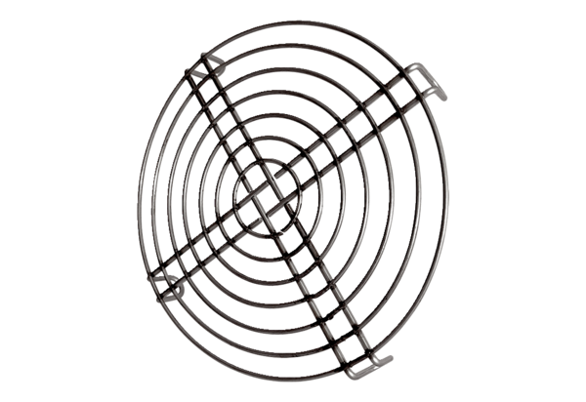Rešetka za zaštitu od usisa SGEI K 45Jedinica za pakiranje: 1 komAsortiman: C
Broj artikla: 0073.0468Proizvođač: MAICO

